INVESTIGACIÓN DE USUARIOS
Entrevista a expertos:

1. Perfil del Experto y Actores Clave
- Experto del Dominio: Dr. M. A. Sandoval
  - Rol: Investigador Senior y Docente de Sistemas Cognitivos e Inclusión Tecnológica.
  - Especialidad: Visión por computadora, LSM, redes neuronales recurrentes y Edge Computing.
  - Experiencia: 14 años en el sector.
- Usuario Final: Comunidad Estudiantil Sorda UABC
  - Perfil: Alumnos con discapacidad auditiva o del habla usuarios de LSM.
  - Necesidad principal: Realizar trámites escolares de forma autónoma, digna y sin intermediarios.

2. Guión dinámico

Pregunta 1 — Procesamiento en Ventanilla
- ¿Cuál es el principal desafío técnico al procesar secuencias de LSM en tiempo real en computadoras de ventanilla con hardware estándar?
- Respuesta: Intentar procesar video crudo mediante redes convolucionales 3D pesadas (enfoque End-to-End) destruye la tasa de fotogramas (FPS). La clave es desacoplar la extracción anatómica de la clasificación temporal. Usar MediaPipe localmente reduce la dimensión de la imagen 1080p a matrices livianas de puntos 3D (X, Y, Z).
"Si intentas procesar video crudo 'End-to-End' en una PC de ventanilla sin GPU dedicada, el sistema colapsará por latencia. Extraer únicamente los 21 landmarks de las manos es el único camino viable para Edge Computing local."

Pregunta 2 — Tracking y Velocidad de Señas
- ¿Cómo solucionar la pérdida de seguimiento (oclusión de manos) y la variación de velocidad entre distintos hablantes de LSM?
- Respuesta: Las señas de trámites duran entre 1.2 y 2.5 segundos. MediaPipe pierde seguimiento cuando las manos se cruzan. Se debe aplicar normalización espacial tomando como referencia el centro del torso y utilizar interpolación spline para fijar la secuencia a una longitud constante (ej. 30 frames).
"Las variaciones de velocidad entre un estudiante nativo y un principiante se resuelven remuestreando las secuencias a una longitud fija de cuadros mediante interpolación spline antes de la red LSTM."

Pregunta 3 — Métricas de Evaluación Conversacional
- ¿Qué métricas garantizan que la traducción bidireccional sea realmente comprensible para el usuario y el empleado?
- Respuesta: Medir solo la precisión por seña individual oculta errores gramaticales en la oración. Se debe utilizar la Distancia de Levenshtein a nivel de palabras/frase para calcular el costo de edición entre la traducción generada y la intención real.
"Una precisión del 85% por seña aislada puede resultar en oraciones incoherentes si no se evalúa la Distancia de Levenshtein a nivel de frase y se complementa con un módulo de PLN contextual."

Pregunta 4 — Privacidad y Ética en Espacios Públicos
- ¿Cómo abordar la privacidad de los estudiantes en ventanillas de atención pública?
- Respuesta: En trámites universitarios se manejan datos sensibles. No debe grabarse ni almacenarse el flujo de video en disco bajo ninguna circunstancia.
"El procesamiento debe ser puramente volátil en memoria RAM; los vectores de coordenadas se extraen y se destruye la imagen. Almacenar únicamente los embeddings anonimizados es la forma correcta de cumplir con la ética en investigación."

3. Mapa de Complejidad Técnica y Ecosistema
- Conceptos clave del dominio: Landmarking 3D, Inferencia Edge, Sliding Windows, Interpolación Spline, Distancia de Levenshtein, Redes LSTM/GRU.
- Jerga del dominio: Dactilología vs. Ideogramas, Hand Mesh, Latencia <1s, Matriz (X,Y,Z), Vocabulario Institucional Cerrado.

Flujo de Dependencias de Componentes
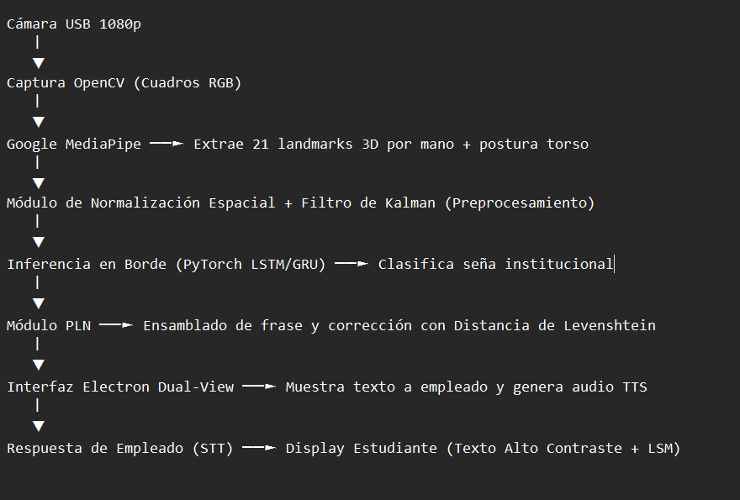

4. Matriz de Riesgos y Restricciones Técnicas
Riesgo identificado | Impacto operativo | Estrategia de mitigación
Iluminación variable y oclusión de manos | Pérdida de seguimiento de puntos clave por sombras en la ventanilla física. | Aplicar normalización referenciada al esternón e incorporar filtro de Kalman para suavizado de coordenadas.
Escasez de Dataset para LSM Académico | Inexistencia de corpora públicos para términos como "Kardex", "Revalidación". | Recolección y etiquetado de un dataset local propio limitado a un vocabulario cerrado de 25-30 señas de UABC.
Hardware obsoleto en ventanillas | Computadoras sin GPU dedicada pueden congelarse si procesan video a 60fps. | Fijar la captura a 30fps y aplicar cuantización de modelos neuronales a formato ONNX/TensorRT.

5. Referencias Académicas y Siguientes Pasos
- Referencias:
  - Lugaresi, C. et al. (2019). MediaPipe: A framework for building perception pipelines. Google AI Edge.

  - Mejía-Pérez, K. et al. (2022). Automatic recognition of Mexican Sign Language using a depth camera and recurrent neural networks. Applied Sciences.
  - Cuevas Valencia, R. et al. (2025). Reconocimiento y traducción de la Lengua de Señas Mexicana mediante redes neuronales y dispositivos móviles. RIDE.

- Siguientes pasos acordados:
  - Implementar la normalización espacial tomando el esternón como origen ortogonal.

  - Limitar estrictamente la inferencia al diccionario cerrado de 25-30 señas institucionales para asegurar el 85% de precisión.

  - Garantizar el procesamiento volátil en RAM dentro de la aplicación Electron.js para asegurar cero almacenamiento de rostros en disco.

